СОДЕРЖАНИЕ
 | Введение | 3
Глава 1 | Теоретические основы формирования здорового образа жизни у детей дошкольного возраста | 6
1.1 | «Здоровый образ жизни»: понятие и его составляющие. | 6
1.2 | Особенности формирования здорового образа жизни у детей дошкольного возраста | 11
1.3 | Содержание форм и методов взаимодействия ДОО и семьи по формированию основ здорового образа жизни у ребенка дошкольного возраста | 15
 | Выводы по 1 главе | 22
Глава 2 | Экспериментальное исследование формирования представлений о здоровом образе жизни в условиях ДОУ | 23
2.1 | Диагностика сформированности представлений дошкольника о здоровом образе жизни (результаты констатирующего этапа исследования) | 23
2.2 | Организация работы по формированию здорового образа жизни у детей старшего дошкольного возраста с привлечением родителей (формирующий этап исследования) | 29
 | Вывод по 2 главе | 31
 | Заключение | 32
 | Список использованных источников | 34
 | Приложения | 38

Введение

Актуальность исследования. В настоящее время одной из наиболее важных задач и глобальных проблем является состояние здоровья народонаселения. Под ним подразумевается комплекс медико-гигиенических и социально-психологических характеристик жизни людей: их физическое здоровье, уровень развития интеллектуальных способностей, психофизический комфорт жизни [33, С. 23-24].
Здоровье, как известно, на 50% определяется образом жизни, а модель образа жизни формируется в детстве. Поэтому так важно формировать привычку к здоровому образу жизни в дошкольном возрасте. Здоровьетворящее образование – это инструмент достижения высокого качества жизни. Основным результатом здоровьетворящего образования должно стать обретение состояния гармонии, душевного равновесия и жизненных сил [37, С. 43-45].
Отношение ребенка к своему здоровью является фундаментом, на котором можно будет выстроить потребность в здоровом образе жизни. Эта потребность зарождается и развивается в процессе осознания ребенком себя как человека и личности. Отношение ребенка к здоровью напрямую зависит от сформированности в его сознании этого понятия.
Основы здорового образа жизни (далее ЗОЖ) у детей дошкольного возраста определяются наличием знаний и представлений об элементах здорового образа жизни (соблюдение режима, гигиенических процедур, двигательной активности), и умением реализовывать их в поведении и деятельности доступными для ребенка способами (чистить зубы, мыть руки, делать зарядку).
Изучению вопросов формирования представлений у детей дошкольного возраста о здоровом образе жизни посвящены исследования А.А. Бодалева, А.Л. Венгера, В.Д. Давыдова, М.И. Лисиной, В.А. Сластенина, Е.О. Смирновой. Анализ работ В.А. Деркунской, С.А. Козловой, Л.Г. Касьяновой, О.А.Князевой, И.М. Новиковой и др. показывает, что уже в дошкольном возрасте у ребенка появляется устойчивый интерес к своему здоровью, бережное отношение к своему организму (жизни, здоровью) как ценности. Необходимость сформировать у детей базу знаний и практических навыков здорового образа жизни совместно с родителями воспитанников определяют тему нашего исследования «Взаимодействия ДОО с семьёй по формированию здорового образа жизни у детей старшего дошкольного возраста».
Объект исследования: процесс формирования здорового образа жизни у детей старшего дошкольного возраста.
Предмет исследования: формы работы по взаимодействию с родителями воспитанников по формированию здорового образа жизни детей старшего дошкольного возраста в условиях ДОО.
Цель исследования: изучение форм работы с родителями по формированию здорового образа жизни детей старшего дошкольного возраста в условиях ДОО.
Задачи исследования:
- Проанализировать психолого-педагогическую литературу по изучаемой проблеме и провести теоретический анализ проблемы: сделать обзор основных понятий (определить сущность понятий «здоровье», «здоровый образ жизни»).
- Изучить содержание и формы работы с родителями воспитанников по формированию здорового образа жизни у дошкольников.
- Определить критерии и показатели сформированности ЗОЖ у детей старшего дошкольного возраста в условиях ДОО.
- Обработать и проанализировать полученные результаты и сделать выводы по исследованию.
Гипотеза исследования: мы предполагаем, что работа по формированию здорового образа жизни детей старшего дошкольного возраста в условиях ДОО будет эффективной, если учитывать:
- возрастные и индивидуальные особенности детей;
- использовать разные формы работы с родителями по формированию здорового образа жизни дошкольников;
- систематически и целенаправленно проводить работу по внедрению здорового образа жизни с семьями воспитанников.
Методы исследования: изучение и анализ психолого-педагогической и учебно-методической литературы; наблюдение; педагогический эксперимент; методы психолого-педагогической диагностики.
Практическая значимость: теоретические и экспериментальные данные могут быть использованы в практической деятельности воспитателями и воспитателями по ФИЗО дошкольных образовательных организаций в лекциях, консультациях для родителей, при проведении семинаров по данной проблеме, как с педагогами, так и с родителями.
База исследования: исследование проводилось на базе МАДОУ «Детский сад «Олененок» г. Муравленко, ЯНАО. В эксперименте принимали участие 20 детей подготовительной школе группы.

Глава 1 Теоретические основы формирования здорового образа жизни у детей дошкольного возраста

  - «Здоровый образ жизни»: понятие и его составляющие

Здоровье является одним из компонентов человеческого счастья. Одним из неотъемлемых прав человеческой личности, одним из условий успешного социального и экономического развития.
Здоровье – неоценимое счастье в жизни каждого человека и человеческого общества. Каждому из нас присуще желание быть сильным и здоровым, сохранить как можно дольше подвижность, бодрость, энергию и достичь долголетия.
Что же собой представляет понятие «здоровье»? Понятие здорового образа жизни многоаспектно. Самое точное определение понятия «здоровье» было дано в 1946 году на Международной конференции по здравоохранению и записано в Уставе Всемирной организации здравоохранения: «Здоровье – это состояние полного физического, психического и социального благополучия, а не только отсутствие болезней и физических дефектов».
Здоровый образ жизни - это образ жизни отдельного индивида с целью профилактики болезней и укрепления здоровья. Здоровый образ жизни - это категория общего понятия «образ жизни», включающая в себя благоприятные условия жизнедеятельности человека, уровень его культуры, в том числе поведенческой, и гигиенических навыков, позволяющих сохранять и укреплять здоровье, способствующих предупреждению развития нарушений здоровья и поддерживающих оптимальное качество жизни. Это единство и согласованность всех уровней жизнедеятельности человека - биологического, психологического, профессионального, социально-культурного и духовно-нравственного [5, С. 65].
Здоровый образ жизни - это целый комплекс условий, обеспечивающий и поддерживающий здоровье человека на высоком уровне. Актуальность здорового образа вызвана изменениями и возрастаниями нагрузок на организм человека в связи с изменениями общественной жизни [4, С. 13].
Формирование здорового образа жизни - сложный многогранный процесс, охватывающий множество компонентов образа жизни современного общества и включающий основные сферы и направления жизнедеятельности людей [35, С. 15] .
Здоровье характеризуется биологическим потенциалом (наследственными возможностями), физиологическими резервами жизнедеятельности, нормальным психическим состоянием и социальными возможностями реализации человеком всех задатков (генетически детерминируемых).
Выделяют три типа здоровья [2, С. 25]:
1) «индивидуальное здоровье» (человек, личность);
2) «здоровье группы» (семья, профессиональная группа, «страта – слой»);
3) «здоровье населения» (популяционное, общественное).
В соответствие с типом здоровья выработаны показатели, посредством которых дается качественная и количественная характеристика.
Также выделяют здоровье психологическое, определяющее душевное, эмоциональное благополучие человека. Согласно исследованиям Л.А.Абрамян, М.И.Лисиной, Т.А.Репиной, «эмоциональное благополучие» детей дошкольного возраста можно определить как устойчивое эмоционально-положительное самочувствие ребенка, основой которого является удовлетворение основных возрастных потребностей: биологических и социальных.
Термин «психологическое здоровье» введен И.В. Дубровиной. Он подчеркивает неразделимость телесного и психического в человеке [30, С. 15]. Обобщенный портрет психологически здорового человека – это творческий, жизнерадостный, веселый, открытый человек, познающий себя и окружающий мир не только разумом, но и чувствами, интуицией. Такой человек берет ответственность за свою жизнь, находится в постоянном развитии.
По мнению И.В. Дубровиной, основу психологического здоровья составляет полноценное психическое развитие ребенка на всех этапах. Авторы утверждают, что психологическое здоровье следует рассматривать с точки зрения духовного богатства личности, ориентации на абсолютные ценности (доброту, красоту, истину).
Здоровье человека закладывается в детстве и, согласно данным научных исследований, оно обусловливается на 50% - образом жизни, на 20% - наследственностью, на 20% - состоянием окружающей среды и примерно на 10% - возможностями медицины и здравоохранения. Важное место в сохранении здоровья занимает физическая культура и спорт [15, С. 365].
Поскольку ни одно существующее определение понятия здоровья не признается эталонным, о состоянии здоровья человека судят на основании объективных данных, полученных в результате антропометрических (физическое развитие), клинико-физиологических (физическая подготовленность) и лабораторных исследований, соотнесенных со среднестатистическими показателями с учетом половозрастных, профессиональных, временных, эколого-этнических и других поправок.
В настоящее время вырабатывается «метрия здоровья», т.е. количественно-качественное измерение здоровья. Выделяются до 5 уровней здоровья (рейтинг здоровья: от простого выживания до полноценной здоровой жизни (отличное здоровье).
Определение уровня здоровья имеет большое практическое значение, т.к. позволяет решать большой спектр проблем: от профессионального отбора до назначения рационального режима двигательной активности, питания, отдыха и т.п.
К показателям здоровья населения относятся: рождаемость и смертность, инвалидизация и продолжительность жизни, заболеваемость и мертворожденность и т.д.
Здоровье человека в значительной мере зависит от существующих в обществе систем ценностей, определяющих смысл жизни. Здоровье является личной и общественной ценностью. Формирование такой установки на собственное здоровье занимается новая отрасль знания, получившая название «валеология» - наука о здоровье.
Понятие «здоровый образ жизни» однозначно не определено: П.А.Виноградов, Б.С.Ерасов, О.А.Мильштейн, В.А.Пономарчук, В.И.Столяров и др. рассматривают здоровый образ жизни как глобальную социальную проблему, составную часть жизни общества в целом [3, С. 6-9].
Г.П.Аксенов, В.К.Бальсевич, М.Я.Виленский, Р.Дитлс, И.О.Матынюк, Л.С.Кобелянская и др. здоровый образ жизни рассматривают с точки зрения сознания, психологии человека, мотивации. Имеются и другие точки зрения: например, медико-биологическая; но резкой грани между ними нет, т.к. они нацелены на решение одной проблемы – укрепление здоровья индивидуума.
Здоровый образ жизни – это «результирующая действий многих внутренних и внешних факторов, объективных и субъективных условий, благоприятно влияющих на состояние здоровья». Здоровый образ жизни является предпосылкой для развития других сторон жизнедеятельности человека, достижения им активного долголетия и полноценного выполнения социальных функций [6, С. 35].
Формирование здорового образа жизни является главным рычагом первичной профилактики в укреплении здоровья населения через изменение стиля и уклада жизни, его оздоровление с использованием гигиенических знаний в борьбе с вредными привычками, гиподинамией и преодолением неблагоприятных сторон, связанных с жизненными ситуациями.
Таким образом, под здоровым образом жизни следует понимать типичные формы и способы повседневной жизнедеятельности человека, которые укрепляют и совершенствуют резервные возможности организма, обеспечивая тем самым успешное выполнение своих социальных и профессиональных функций независимо от политических, экономических и социально-психологических ситуаций.
Выделяются основные принципы здорового образа жизни [3, С. 43-45]:
Здоровый образ жизни
Отказ от вредных привычек
Рациональ-ное питание
Соблюдение норм и прин-ципов морали
Двигатель-ная активность
Творец своего здоровья – сам человек

Рис.1.1
Основные принципы здорового образа жизни

1. Творцом здорового образа жизни является человек как существо деятельное в биологическом и социальном отношении (индивидуально и общественно полезная духовная или физическая деятельность).
2. Отказ от вредных привычек (злоупотребления алкоголем, курения, наркотиков и токсических веществ).
3. Соблюдение принципов рационального питания (сбалансированного качественно – белки, жиры, углеводы, витамины, микроэлементы и количественно-энергетическая ценность потребляемых продуктов и расход энергии в процессе жизнедеятельности).
4. Рациональная двигательная активность.
5. Соблюдение общечеловеческих норм и принципов морали, регулирующих все сферы жизнедеятельности человека и т.д.
В настоящее время разработано 16 программ здорового образа жизни, регулирующих практически все сферы жизнедеятельности человека.
Цель этих программ – «создать условия для продолжительной, полноценной, насыщенной впечатлениями, эмоциями, радостью жизни человека; предупредить негативные последствия – заражение венерическими болезнями, ВИЧ и т.д.»
Большое значение в создании благоприятных условий для формирования у дошкольников представлений о здоровом образе жизни играет система дошкольного образования, поскольку забота об укреплении здоровья ребенка, как отмечают А.Ф. Аменд, С.Ф. Васильев, М.Л. Лазарев, О.В.Морозова, Т.В. Поштарева, О.Ю. Толстова, З.И. Тюмасева и др., - проблема не только медицинская, но и педагогическая, так как правильно организованная воспитательно-образовательная работа с детьми нередко в большей степени, чем все медико-гигиенические мероприятия, обеспечивает формирование здоровья и здорового образа жизни.
На образование, как социальный способ обеспечения наследования культуры, социализации и развития личности, возложена надежда государственной политики по формированию индивидуальной культуры здорового образа жизни подрастающего поколения, как одной из основных составляющих национальной культуры здорового образа жизни.
Итак, состояние здоровья детей в настоящее время становится национальной проблемой, а формирование здорового образа жизни у детей дошкольного возраста является государственной задачей, решение которой во многом зависит от организации работы по данному направлению в дошкольном учреждении.

  - Особенности формирования здорового образа жизни у детей дошкольного возраста

Дошкольный возраст относится к так называемым критическим периодам в жизни ребенка. На протяжении всего дошкольного детства происходит нарастание силы и подвижности нервных процессов, формирование высшей нервной деятельности. Нервные процессы отличаются быстрой истощаемостью. Эмоциональное перенапряжение связано с ростом частоты пограничных состояний и невротических реакций [8, С. 95]. Не случайно именно в этом возрасте родители и педагоги часто сталкиваются с такими проявлениями в поведении детей, как смена настроения, повышенная раздражительность, психомоторная возбудимость, плаксивость, быстрая утомляемость, невнимательность при выполнении заданий. У детей могут наблюдаться следующие реакции: они грызут ногти, крутят волосы, длительное время не засыпают, совершают беспорядочные движения (покачивания, подпрыгивания и т. д.).
В период дошкольного детства происходят «глубинные» перестройки в обмене веществ, которые связаны с максимальной частотой детских инфекций и представляют серьезную опасность для здоровья ребенка.
Кроме того, этот возрастной период - это возможность формирования и проявления всевозможных аллергических реакций и хронических соматических заболеваний, в основном у часто болеющих и предрасположенных к тем или иным хроническим заболеваниям детей [21, С. 83].
Но даже здоровый дошкольник нуждается в тщательной заботе и участии со стороны окружающих его взрослых. Это связано с тем, что здоровье ребенка формируется на протяжении всей его жизни.
Отношение ребенка к своему здоровью напрямую зависит от сформированности в его сознании этого понятия. У детей дошкольного возраста можно выделить следующие возрастные предпосылки для стойкого формирования представлений о здоровом образе жизни:
- активно развиваются психические процессы;
- заметны положительные изменения в физическом и функциональном развитии; дети стараются сохранять и демонстрировать правильную осанку;
- дети старшего дошкольного возраста способны самостоятельно выполнять бытовые поручения, владеют навыками самообслуживания, прилагают волевые усилия для достижения поставленной цели в игре, в проявлении физической активности».
На физиологическое состояние детей дошкольного возраста большое влияние оказывает их психоэмоциональное состояние, которое зависит, в свою очередь, от ментальных установок. Поэтому ученые выделяют следующие аспекты здорового образа жизни дошкольников [31, С. 320]:
- эмоциональное самочувствие: психогигиена, умение справляться с собственными эмоциями;
- интеллектуальное самочувствие: способность человека узнавать и использовать новую информацию для оптимальных действий в новых обстоятельствах;
- духовное самочувствие: способность устанавливать действительно значимые, конструктивные жизненные цели и стремиться к ним; оптимизм.
В то же время следует учитывать, что каждый возрастной период характеризуется своими особенностями, которые следует учитывать в работе по формированию ЗОЖ [27, С. 13-25].
Дети младшего дошкольного возраста понимают, что такое болезнь, но дать самую элементарную характеристику здоровью еще не могут. Вследствие этого никакого отношения к нему у маленьких детей практически не складывается.
В среднем дошкольном возрасте у детей формируется представление о здоровье как «не болезни». Они рассказывают о том, как болели, у них проявляется негативное отношение к болезни на основании своего опыта. Но что значит «быть здоровым» и чувствовать себя здоровым, они объяснить еще не могут. Отсюда и отношение к здоровью, как к чему-то абстрактному. В их понимании быть здоровым — значит не болеть. На вопрос, что нужно делать, чтобы не болеть, многие дети отвечают, нужно не простужаться, не есть на улице мороженого, не мочить ноги и т.д. Из этих ответов следует, что в среднем дошкольном возрасте дети начинают осознавать угрозы здоровью со стороны внешней среды (холодно, дождь, сквозняк), а также своих собственных действиях (есть мороженое, мочить ноги и т.д.).
В старшем дошкольном возрасте, благодаря возрастанию личного опыта, отношение к здоровью существенно меняется. Дети, по-прежнему, соотносят здоровье с болезнью, но уже более отчетливо определяют угрозы здоровью как от своих собственных действии («нельзя есть грязные фрукты», «нельзя брать еду грязными руками» и пр.), так и от внешней среды. При определенной воспитательной работе дети соотносят понятие «здоровье» с выполнением правил гигиены.
В старшем дошкольном возрасте дети начинают соотносить занятия физкультурой с укреплением здоровья и в его определении (как, собственно, и взрослые) на первое место ставят физическую составляющую. В этом возрасте дети, хотя еще интуитивно, начинают выделять и психическую, и социальную компоненты здоровья («там все так кричали, ругались, и у меня голова заболела»). Но, несмотря на имеющиеся представления о здоровье и способах его сохранения, в целом отношение к нему у детей старшего дошкольного возраста остается достаточно пассивным. Причины такого отношения кроются в недостатке у детей необходимых знаний о способах сохранения здоровья, а также неосознании опасностей нездорового поведения человека для сохранения здоровья. Нездоровое поведение в ряде случаев приносит удовольствие (как приятно съесть холодное мороженое, выпить целую бутылку охлажденного лимонада, пробежать по луже, поваляться подольше в постели и т.п.), а долговременные негативные последствия таких поступков кажутся ребенку далекими и маловероятными.
Значительная часть самоохранительного поведения детей старшего дошкольного возраста определяется их представлениями о здоровье. При целенаправленном воспитании, обучении, закреплении в повседневной жизни правил гигиены, соответствующей мотивации занятий физкультурой отношение детей к своему здоровью существенно меняется. Сформированность отношения к здоровью как к величайшей ценности в жизни (на доступном пониманию детей уровне) становится основой формирования у детей потребности в здоровом образе жизни.
В свою очередь, наличие этой потребности помогает решить важнейшую психологическую и социальную задачу становление у ребенка позиции созидателя в отношении своего здоровья и здоровья окружающих.
Таким образом, активность, любознательность, подвижность, с одной стороны, а с другой – подвижность нервных процессов, подверженность инфекционных и простудным заболеваниям, аллергическим реакциям у детей дошкольного возраста являются важными предпосылками формирования здорового образа жизни, позволяющими знакомить и учить детей правильному отношению к своему здоровью и взаимодействию с окружающим миром. В то же время каждый возрастной период характеризуется своими особенностями, которые следует учитывать в работе по формированию ЗОЖ.

1.3. Содержание форм и методов взаимодействия ДОО и семьи по формированию основ здорового образа жизни у ребенка дошкольного возраста

Детский сад и семья — вот две основные социальные структуры, которые главным образом определяют уровень здоровья ребенка. Ни одна, даже самая лучшая физкультурно-оздоровительная программа не сможет дать полноценных результатов, если она не реализуется совместно с семьей, если в ДОО не создано детско-взрослое сообщество (дети — родители — педагоги).
Идея взаимосвязи общественного и семейного воспитания нашла своё отражение в ряде нормативно-правовых документов, в том числе в «Концепции дошкольного воспитания», «Типовом положение о дошкольном образовательном учреждении» (Приказ Минобрнауки РФ от 27.10.2011 N 2562) , Законе «Об образовании» (2013) - федеральный закон от 29.12.2012 N 273-ФЗ "Об образовании в Российской Федерации", где родители являются первыми педагогами своих детей.
Перечислим основные направления организации работы дошкольного учреждения с семьей по формированию ЗОЖ:
• составление характеристик семей воспитанников (состав родителей, сфера их занятости, образовательный и социальный уровень и др.);
• организация диагностической работы по изучению потребностей семей в здоровом образе жизни;
• использование оптимальных форм и методов в дифференцированной групповой и индивидуальной работы с семьей по формированию системы знаний и умений здорового образа жизни у детей;
• организация психолого-педагогического просвещения родителей;
• создание системы массовых досугово - оздоровительных мероприятий с родителями, работа по организации совместной общественно значимой деятельности и здорового досуга родителей и детей;
• выявление и использование в практической деятельности позитивного опыта семейного воспитания;
• внедрение в семейное воспитание традиций здорового образа жизни;
• оказание помощи родителям в формировании нравственного образа жизни семьи, диагностике и предупреждении негативных проявлений у детей;
• использование различных форм сотрудничества с родителями-отцами, вовлечение их в совместную с детьми досуговую деятельность, направленную на повышение их авторитета.
Сотрудничество дошкольного учреждения и семьи представляет собой комплекс взаимодействий, взаимоотношений, совместной и индивидуальной деятельности. Единство ДОУ и семьи в вопросах сохранения здоровья детей достигается в том случае, если цели и задачи воспитания здорового ребенка хорошо понятны не только воспитателям, но и родителям; когда семья знакома с основным содержанием, методами и приемами физкультурно-оздоровительной работы в детском саду, а педагоги используют лучший опыт семейного воспитания.
В дошкольном образовании накоплен обширный опыт сотрудничества с родителями, привлечения их внимания к жизни ребенка в детском саду с помощью различных форм, методов и приемов работы с родителями [27, С. 13-25]..
Метод – совокупность относительно однородных приемов, операций практического или теоретического освоения действительности, подчиненных решению конкретной задачи. Другими словами, понимание того, «как работать».
Прием – относительно законченный элемент воспитательной технологии, зафиксированный в общей или личной педагогической культуре; элемент метода, его составная часть, отдельный шаг в реализации. То есть, «что непосредственно делать».
Форма – способ существования процесса, оболочка его внутренней сущности, логики и содержания. Форма связана:
- с количеством участников,
- временем и местом проведения процесса,
- порядком его осуществления.
Другими словами, «как будет проходить и называться мероприятие».
Хорошо, если педагоги используют оптимальное сочетание форм сложившейся традиционной системы работы с родителями с нетрадиционными формами взаимодействия с семьей, которые основываются на совместной деятельности и обмене опытом, мыслями, чувствами, переживаниями.
В практике взаимодействия детского сада и семьи сложились наиболее рациональные формы работы, которые можно поделить, в зависимости от количества участников, на виды: массовые, групповые, индивидуальные [31, С. 320]:
Массовые:
• совместные мероприятия педагогов и родителей родительские собрания («Мы за здоровый образ жизни» )
• конференции
• консультации
• вечера для родителей («Веселые старты», «В гостях у доктора Айболита»)
• школа для родителей
• клубы по интересам («Здоровая семья»)
• совместные мероприятия педагогов, родителей и детей
• Дни открытых дверей
• Тематические акции («Здоровый образ жизни», «Подари спортивную игру детскому саду»)
• Радиовещание по радиосети дошкольного учреждения («Здорово здоровым быть!», «Что мы знаем о здоровье?»)
Групповые:
• КВН, викторины по здоровому образу жизни
• консультации
• совместное творчество
• праздники
• родительские собрания
• выпуск семейных газет («Вырасти в действительно здоровой семье – вот настоящая удача из удач», «Папа, мама, я – спортивная семья»)
• концерты (агитбригада «Движенье – это здоровье»)
• соревнования
• родительские клубы и др.
Индивидуальные
• беседы
• посещения на дому
• выполнение индивидуальных поручений
В современном дошкольном образовательном учреждении используются новые, интерактивные формы сотрудничества с родителями, позволяющие вовлечь их в процесс обучения, развития и познания собственного ребенка [8, С. 95].
Слово «интерактив» пришло к нам из английского языка от слова «interact», где «inter»- это взаимный, «act»- действовать.
Интерактивный означает способность взаимодействовать или находиться в режиме беседы, диалога с чем-либо (например, компьютером) или кем-либо (например, человеком).
Отсюда, интерактивные формы взаимодействия - это, прежде всего, диалог, в ходе которого осуществляется взаимодействие.
В новых формах взаимодействия с родителями реализуется принцип партнерства, диалога. Заранее спланировать противоречивые точки зрения по вопросам воспитания детей (наказания и поощрения, подготовка к школе и т.д.). Положительной стороной подобных форм является то, что участникам не навязывается готовая точка зрения, их вынуждают думать, искать собственный выход из сложившейся ситуации [21, С. 83].
Интерактивные формы работы с родителями по формированию основ здорового образа жизни у детей старшего дошкольного возраста:
• родительские собрания в нетрадиционных формах (игры, семинары–практикумы, тренинги и др.);
• Дни здоровья и марафоны «Здоровое поколение»;
• праздники здоровья;
• туристические походы, спортивные соревнования;
• выставки детских работ;
• спортивные и другие праздники («Папа, мама, я – спортивная семья» и др.);
• «Круглые столы»;
• «Устные журналы» для родителей;
• клубы «Молодая семья», «За здоровый образ жизни» и др. (см. приложения);
• выпуск журналов «Азбука дорожная – азбука надёжная», «В здоровом теле – здоровый дух» и др.;
• выпуск газет «Добрая дорога детства» и «Мудрая сова»;
• семейные фотовыставки «Наша дружная семья»;
• выпуски «Полезной книги для родителей», бюллетеней, рекомендаций;
• конкурсы на лучшие семейные проекты, поделки;
• совместные занятия с детьми и родителями по физической культуре по познанию;
• мини-турпоходы;
• открытые занятия для родителей (как детей, посещающих дошкольное учреждение, так и для вновь прибывших);
• «Прямой телефон» и телефон доверия;
• «День радости»;
• консультативные Дни «Сотрудничество»;
• Дни открытых дверей; «Добро пожаловать в д/сад»;
• выпуск семейных газет;
• родительская газета «Здоровье»;
• семейные старты;
• родительская гостиная;
• «Семейный музей»;
• «Семейный театр»;
• «Почта для родителей»;
• открытый микрофон «Детский сад и семья: мы рядом»;
• родительская Академия «Здоровье», «Дети – зеркало родителей», «Школа здоровья»;
• ведение «Дневников здоровья», дневников «Шаг за шагом» и многие другие.
Таким образом, взаимодействие семьи и детского сада по формированию основ здорового образа жизни у детей старшего дошкольного возраста - это длительный процесс, долгий и кропотливый труд, требующий от педагогов и родителей терпения, творчества и взаимопонимания. Новые формы взаимодействия с родителями способствуют реализации принципа партнерства, диалога. Разнообразие, интерактивность форм взаимодействия с родителями, позволяют воспитателям значительно улучшить отношения с семьями, повысить педагогическую культуру родителей, расширить представления детей по различным образовательным областям. Интерактивные формы взаимодействия родителей и ДОУ означает способность взаимодействия в режиме беседы, диалога. Основные цели интерактивного взаимодействия - обмен опытом, выработка общего мнения, формирование умений, навыков, создание условия для диалога, групповое сплочение, изменение психологической атмосферы.

Выводы по 1 главе

Рассмотрены сущность понятий «здоровье» и «здоровый образ жизни», установлены возрастные особенности формирования здорового образа жизни у дошкольников, изучены задачи, содержание и формы организации работы ДОУ по формированию ЗОЖ у дошкольников.
Мы определили, что здоровый образ жизни - это категория общего понятия «образ жизни», включающая в себя благоприятные условия жизнедеятельности человека, уровень его культуры, в том числе поведенческой, и гигиенических навыков, позволяющих сохранять и укреплять здоровье, способствующих предупреждению развития нарушений здоровья и поддерживающих оптимальное качество жизни. Это деятельность и активность людей, способствующая сохранению и улучшению здоровья.
Мы установили, что очень важно в дошкольные годы воспитать у ребенка такой образ жизни, такой тип поведения, который способствовал бы сохранению и укреплению здоровья во все периоды жизни.
Мы определили, что основным направлением работы ДОО по формированию ЗОЖ у детей является задача сохранности и укрепления здоровья детей, знакомство детей с правилами здорового образа жизни, формирование понимания ценности здоровья человека для его жизнедеятельности составляют. Реализация работы по формированию здорового образа жизни у детей в условиях ДОУ осуществляется через занятия, режим, игру, прогулку, индивидуальную работу, самостоятельную деятельность детей.
Взаимодействие семьи и детского сада по формированию основ здорового образа жизни у детей старшего дошкольного возраста - это длительный процесс, долгий и кропотливый труд, требующий от педагогов и родителей терпения, творчества и взаимопонимания. Новые формы взаимодействия с родителями способствуют реализации принципа партнерства, диалога.
Глава 2 Экспериментальное исследование формирования представлений о здоровом образе жизни в условиях ДОУ

2.1 Диагностика сформированности представлений дошкольника о здоровом образе жизни (результаты констатирующего этапа исследования)

Экспериментальная работа по изучению форм работы по формированию здорового образа жизни детей дошкольного возраста в условиях ДОУ проводилась в подготовительной школе группе на базе МБДОУ «Детский сад «Оленёнок» г. Муравленко, ЯНАО. В исследовании приняли участие 20 воспитанников подготовительной к школе группы.
Анализ среды и условий, а также проводимой физкультурно-оздоровительной работы показал, что в дошкольном учреждении много делается для воспитания здоровых, всесторонне развитых детей. Здесь они получают полноценный уход, рациональное питание, систематический контроль над развитием и здоровьем. В планировании работы ДОУ уделяется достаточное внимание задачам формирования здорового образа жизни, физическому воспитанию детей. Для оздоровления детей используются современные здоровьесберегающие технологии и методики. Среда жизнедеятельности детей оснащена разнообразным спортивным инвентарем, оборудованием для подвижных и дидактических игр.
Таким образом, в ДОО созданы хорошие условия для решения задач по физическому воспитанию и оздоровлению детей ДОУ. В то же время анализ состояния здоровья воспитанников ДОУ показывает, что более половины детей имеют II и III группы здоровья (57%). Это говорит о том, что работа по формированию представлений о ЗОЖ у дошкольников является фрагментарной, направлена, в основном, на формирование физической культуры и санитарно-гигиенических навыков, что является составной частью работы по формированию ЗОЖ; ее содержание не создает у детей целостных представлений о ЗОЖ.
Поэтому необходимо проведение дальнейшей работы по формированию здорового образа жизни у детей дошкольного учреждения.
Для определения уровня сформированности здорового образа жизни у дошкольников была использована методика С. В. Гурьева [17, С. 99-105], состоящая из опросника для дошкольников и листа наблюдения за поведением дошкольников.
Для диагностики уровня сформированности знаний об элементах здорового образа жизни С. В. Гурьевым были выработаны показатели сформированности здорового образа жизни у старших дошкольников:
1.Представления об окружающей среде.
2.Представления о методах сохранения и укрепления своего здоровья.
3.Знание основных терминов физической культуры.
4.Знание строения своего тела, назначения внутренних органов.
5.Знание того, что полезно и что вредно для организма.
6.Умение самостоятельно проводить утреннюю гимнастику.
7.Умение применять теоретические знания о здоровом образе жизни в повседневной деятельности.
8.Умение соблюдать технику безопасности на занятиях по физической культуре и в повседневной жизни.
В целях диагностики С. В. Гурьевым были разработаны следующие условные уровни сформированности знания основ здорового образа жизни у детей старшего дошкольного возраста:
Достаточный (баллы по анкете 27-19, по листу наблюдения от 18 до 13). Дети имеют полное представление об окружающем мире, умеют отражать связь между его объектами, обобщать, дифференцировать, сравнивать, используют ранее полученные знания, правильно выполняют задания. Этот уровень характеризуется также наличием достаточно полных, точных, обобщенных и осознанных знаний о здоровом образе жизни; умением самостоятельно, полно анализировать жизненную ситуацию, выделять ее существенные признаки и выдвигать на этой основе адекватную задачу в своей деятельности, при этом данная операция протекает иногда в свернутом, умственном плане. Дети умеют планировать свою деятельность. Ответы детей на вопросы, связанные со здоровым образом жизни, четкие, ясные, полные, аргументированные.
Необходимый (баллы по анкете 18-8, по листу наблюдения от 12 до 7). Дети имеют неполное, но достаточное представление об окружающем мире, умеют использовать знания, которые были получены самостоятельно, допускают несущественные ошибки и неточности при выполнении заданий на сравнение, анализ, прогнозирование. Дети затрудняются при самостоятельном решении проблемных заданий касающихся организации здорового образа жизни и нередко нуждаются в помощи воспитателя. Планировать порядок работы, мотивировать свои суждения и действия они не умеют, хотя и выполняют работу в логической последовательности, уверенно, самостоятельно. В ряде действий ими допускаются неточности, но некоторые из действий при этом выполняются достаточно рационально. Ответы на вопросы, связанные со здоровым образом жизни, у таких детей недостаточно развернутые и слабо аргументированные.
Недостаточный (баллы по анкете 1-7, листу наблюдения от 6 до 1). Дети имеют неполное представление об окружающем мире, затрудняются использовать знания, которые были получены самостоятельно, нуждаются в постоянной помощи воспитателя при решении проблемных задач и даже при наличии помощи не могут правильно решить их, сделать выводы, слабо владеют приемами интеллектуальной работы. Не умеют дифференцировать свою деятельность в плане выбора способов действия, затрудняются при выборе средств для решения той или иной задачи. Ответы на вопросы, связанные со здоровым образом жизни, у таких детей неразвернутые, слабые, неуверенные и неаргументированные.
Методика определения уровня сформированности ценности здорового образа жизни у детей старшего дошкольного возраста по С. В. Гурьеву представлена в приложении (приложение А).
Таблица 2.1
Результаты констатирующего эксперимента по методике определения уровня сформированности ценности здорового образа жизни у детей старшего дошкольного возраста (по С. В. Гурьеву)
№ | Показатели | Достаточный | Необходимый | Недостаточный
1. | Представления об окружающей среде. | 25% | 45% | 30%
2. | Представления о методах сохранения и укрепления своего здоровья. | 20% | 45% | 35%
3. | Знание основных терминов физической культуры. | 35% | 35% | 30%
4. | Знание строения своего тела, назначения внутренних органов. | 35% | 45% | 20%
5. | Знание того, что полезно и что вредно для организма. | 35% | 35% | 30%
6. | Умение самостоятельно проводить утреннюю гимнастику. | 45% | 35% | 20%
7. | Умение применять теоретические знания о здоровом образе жизни в повседневной деятельности. | 35% | 30% | 35%
8. | Умение соблюдать технику безопасности на занятиях по физической культуре и в повседневной жизни | 30% | 45% | 25%
9. | Психологическая устойчивость детей | 45% | 40% | 15%
10. | Сформированность представлений о безопасности поведения в различных ситуациях | 25% | 35% | 40%
11. | Умение регулировать свои поведенческие реакции | 40% | 35% | 25%
12. | Умение находить выход из сложных, проблемных ситуаций не навредив своему здоровью и здоровью окружающих | 20% | 25% | 55%
13. | Умение предвидеть опасность и построить адекватное безопасное поведение | 20% | 20% | 60%

Рисунок 2.1
Показатели результатов по сформированности ценности здорового образа жизни у детей старшего дошкольного возраста

Таблица 2.2
Средний показатель по сформированности ценности здорового образа жизни у детей старшего дошкольного возраста
Критерий | Уровни
Критерий | Достаточный | Необходимый | Недостаточный
Сформированность ценности здорового образа жизни | 32% | 36% | 32%

Рисунок 2.2
Средний показатель результатов по педагогической диагностике

Таким образом, выявлен большой процент детей с недостаточным уровнем сформированности ценности здорового образа жизни (32%). Ответы на вопросы, связанные со здоровым образом жизни, у таких детей неразвернутые, слабые, неуверенные и неаргументированные. Выявлено недостаточно знаний и представлений о факторах вреда и пользы для здоровья, частично сформированы представления о значении для здоровья физической и двигательной активности, полноценного отдыха, правильного питания, значения гигиены, состояния окружающей среды, недостаточно сформированы представления о поддержании здоровья с помощью закаливающих и профилактических мероприятий, использования полезных для здоровья предметов и продуктов.
Вывод: у детей недостаточно сформировано отношение к своему здоровью как к ценности, понимание того, что здоровье нужно не только беречь, но и укреплять, избавляться от вредных привычек, и подружиться с полезными привычками. Полученные результаты показали необходимость проведения работы по повышению уровня сформированности здорового образа жизни у детей подготовительной к школе группы.

2.2. Организация работы по формированию здорового образа жизни у детей старшего дошкольного возраста с привлечением родителей (формирующий этап исследования)

Целью формирующего этапа эксперимента является: сформировать у детей старшего дошкольного возраста о здоровом образе жизни как активной деятельности, направленной на сохранение и укрепление здоровья.
Для формирования здорового образа жизни детей старшего дошкольного возраста был разработан цикл занятий (приложение Б):
Занятие №1. Глаза – главные помощники
Занятие №2. Чтобы уши слышали
Занятие №3. Почему болят зубы
Занятие №4. Уход за руками
Занятие №5. Сон – лучшее лекарство
Занятие №6. Осанка – стройная спина
Занятие №7. Чистота – залог здоровья
Занятие №8. Мой режим дня
К занятиям подобраны дидактические материалы для проведения перечисленных занятий и консультации для родителей на тему каждого занятия.
Занятия по формированию здорового образа жизни длительностью 25 - 30 минут проводились 2 раза в неделю в группе, в музыкальном и физкультурном залах.
В процессе воспитания здорового образа жизни с детьми проводилась предварительная работа, подбирались дидактические игры по теме занятия, в книжном уголке раскладывали книги, иллюстрации, созвучными с темами занятий, выставляли муляжи фруктов и овощей.
Большое значение в формировании здорового образа жизни имеет положительный пример в поведении взрослых. Это учитывали в работе сами педагоги и настраивали на это родителей детей – в консультациях, в совместной деятельности, в организации различных мероприятий. Работа с родителями носила профилактическую направленность.
Формирующий этап эксперимента показал, что формирование здорового образа жизни у дошкольников связан с наличием знаний и представлений об элементах здорового образа жизни (соблюдение режима, гигиенических процедур, двигательной активности), эмоционально-положительным отношением к данным элементам и умением реализовывать их в поведении и деятельности доступными для ребенка способами (чистить зубы, мыть руки, делать зарядку).

Вывод по 2 главе

На констатирующем этапе нами был выявлен большой процент детей с недостаточным уровнем сформированности ценности здорового образа жизни (32%). У детей недостаточно сформировано отношение к своему здоровью как к ценности, понимание того, что здоровье нужно не только беречь, но и укреплять, избавляться от вредных привычек, и подружиться с полезными привычками. Полученные результаты показали необходимость проведения работы по повышению уровня сформированности здорового образа жизни у детей подготовительной к школе группы.
В рамках формирующего эксперимента, учитывая особенности и специфику нашего северного края, мы разработали и провели цикл занятий по формированию ЗОЖ у старших дошкольников с привлечением родителей. К занятиям были подобраны дидактические материалы для проведения перечисленных занятий и консультации для родителей на тему каждого занятия.

ЗАКЛЮЧЕНИЕ

Целью нашего исследования было изучение форм работы по формированию здорового образа жизни детей дошкольного возраста в условиях ДОУ.
Мы установили, что дошкольный возраст является решающим в формировании фундамента физического и психического здоровья. Важно на этом этапе сформировать у детей базу знаний и практических навыков здорового образа жизни, осознанную потребность в систематических занятиях физической культурой и спортом.
Первая глава курсовой работы была посвящена теоретическому анализу изучаемой проблемы. В результате чего, мы рассмотрели здоровый образ жизни с двух позиций: как фактор здоровья, полноценного развития ребенка и как главное условие формирования у него навыков здорового поведения. Также мы рассмотрели содержание форм и методов взаимодействия ДОО и семьи по формированию основ здорового образа жизни у ребенка дошкольного возраста
Вторая глава была представлена описанием экспериментальной работы по формированию здорового образа жизни у старших дошкольников. На этапе констатирующего эксперимента было выявлен большой процент детей с недостаточным уровнем сформированности ЗОЖ. Полученные результаты показали необходимость проведения работы по повышению уровня сформированности здорового образа жизни у детей подготовительной к школе группы.
Важными составляющими экспериментальной работы стали: личная гигиена детей; проветривание; влажная уборка; режим питания; правильное мытье рук; обучение детей элементарным приемам здорового образа жизни. Были разработаны дидактические материалы для проведения занятий и консультации для родителей на тему каждого занятия.
В процессе наблюдений выяснилось, что дети осознанно стали относиться к укреплению своего здоровья. У родителей появилось понимание того, что очень важным фактором формирования здорового образа жизни у детей является пример взрослого.
Родители стали больше уделять времени и внимания формированию у детей полезных привычек, стали внимательнее относиться к своему поведению, стараясь избавиться от вредных привычек.
Таким образом, проведенное исследование позволило сделать следующие общий вывод, что если правильно организовать развивающую среду, учитывать возрастные особенности детей, привлекать к работе по ЗОЖ родителей, систематическая работа по формированию здорового образа жизни детей дошкольного возраста способствует укреплению здоровья детей, формирует представление о здоровье как о ценности, воспитывает полезные привычки и навыки здорового образа жизни, что и подтверждает выдвинутую гипотезу.
Список использованных источников

- Авдеева Н.Н. Программа «Основы безопасности детей дошкольного возраста» / Н.Н. Авдеева, О.Л. Князева, Р.Б. Стёркина. – СПб; «Детство – Пресса», 2005.
- Антипина, Г. А. Новые формы работы с родителями в современном ДОУ / Г. А. Антипова // Воспитатель ДОУ. - 2011. - №12. – С.88 – 94.
- Алямовская В.Г. Как воспитать здорового ребенка / В.Г. Алямовская. – М.: Линка-пресс, 1993.
- Антонов Ю.Е. Здоровый дошкольник (социально-оздоровительная технология XIX века) / Ю.Е. Антонов, М.Н. Кузнецова, Т.Ф Саулина. - М., 2003.
- Базарный В.Ф. Здоровье и развитие ребенка: экспресс-контроль в школе и дома / В. Ф. Базарный. - М.; 2005.
- Береснева З.И. Здоровый малыш: программа оздоровления детей в ДОУ/ под ред. З.И. Бересневой. - М.: Сфера, 2005 – С 31.
- Божович Л.И. Психология формирования личности / Л.И. Божович. – М.: Просвещение, 1995. – С 464.
- Борисова, Н. П. Детский сад и родители. Поиск активных форм взаимодействия [Текст] / Борисова Н. П., Занкевич С. Ю. // Дет. сад. управление. – 2007. - № 2. – С. 5-6
- Веремкович Л. Закаливание детей в современных условиях / Л. Веремкович // Дошкольное воспитание. – 1993. - № 2. – С. 7 - 8.
- Воробьева, М. Воспитание здорового образа жизни у дошкольников / М. Воробьева // Дошкольное воспитание. – 1998. - № 7. – С 5 - 9.
- Волошина Л.Н. Играйте на здоровье / Л.Н. Волошина – М: 2003 – С 87.
- Выготский Л.С. Педагогическая психология / Под ред. В.В. Давыдова. // - М.: Педагогика, -1991. - С 87.
- Гаврилушкина О.П. «Воспитание и обучение детей с интеллектуальной недостаточностью» / Редактор Л. А. Тимофеева. - Мн.: Народная асвета; Министерство образования Республики Беларусь, 2007. С 166.
- Гальперин П.Я. Актуальные проблемы возрастной психологии / П.Я. Гальперин, А.В. Запорожец. – М.: Просвещение, 1978. – С 240.
- Глазырина Л.Д. Физическая культура – дошкольникам: программа и программные требования / Л.Д. Глазырина. – М.: ВЛАДОС, 1999. – С 365.
- Голубева Л.Г. Пути и способы оптимизации здоровья детей 4-7 лет, воспитывающихся по программе «Из детства в отрочество» / Методическое пособие для воспитателей, родителей, инструкторов физкультуры / Л.Г. Голубева - М. – 1997.
- Гурьев С. В. Использование новых информационных технологий в процессе физического воспитания дошкольников: учеб.- метод. пособие / С.В.Гурьев, В.И.Прокопенко. Екатеринбург: Изд-во ГОУ ВПО «УГПУ», 2003. – С.105.
- Доронова Т.Н. Основные направления работы ДОУ по повышению психолого-психологической культуры родителей / Т.Н.Доронова // Дошкольное воспитание. – 2004. - № 1. – С. 63.
- Доскин В.А. Растем здоровыми: Пособие для воспитателей, родителей и инструктора физкультуры / В.А. Доскин, Л.Г. Голубева. – М.: Просвещение, 2003.
- Евдокимова, Н.В. Детский сад и семья: методика работы с родителями. / Н. В. Евдокимова. – М.: Мозаика – Синтез, 2007. – 144с.
- Зайцев Г.К. Уроки Айболита / Г.К. Зайцев. - СПб, 1995.
- Змановский Ю.Ф. Здоровый дошкольник: Социально-оздоровительная технология XXI века. / Под редакцией Ю.Е.Антонова. Пособие для исследователей и практических работников. – М.: АРКТИ, 2003.
- Змановский Ю.Ф. Воспитание здорового ребенка: физиологический аспект / Ю.Ф. Змановский // Дошкольное воспитание. – 1993. - № 9. – С.34-36.
- Карманова Л.В. Занятия по физической культуре в старшей группе детского сада: методическое пособие / Л.В. Карманова. – М.: Нар. Асвета, 1980. – С 162.
- Картушина М.Ю. Быть здоровыми хотим: Оздоровительные и познавательные занятия для детей подготовительной группы детского сада / М.Ю. Картушина.– М.: ТЦ Сфера, 2004.
- Козырева О.В. Лечебная физкультура для дошкольников / О.В. Козырева. – М.: Просвещение, 2006.-С 112.
- Кудрявцев В. Т. Развивающая педагогика оздоровления. Программно-методическое пособие / В.Т. Кудрявцев, Б.Б. Егоров. – М.: Линка-Пресс, 2000.
- Куркина И. Здоровье – стиль жизни. Современные оздоровительные технологии в детских садах / И. Куркина. – СПб: Образовательные проекты; М: НИИ школьных технологий, 2008. – С 176.
- Леонтьев А.Н. Психическое развитие ребенка в дошкольном возрасте / А.Н. Леонтьев. – М.: Педагогика, 1979. – С. 13 - 25.
- Маханева М.Д. Воспитание здорового ребенка / М.Д. Маханева. – М.: АРКТИ, 2000.
- Маханева М.Д. Новые подходы к организации физического воспитания детей / М.Д. Маханева // Дошкольное воспитание. – 1993. - № 2. – С 22 - 24.
- Микляева Н.В. Развитие дошкольного образования в контексте внедрения ФГТ // Управление ДОУ 2011, № 7 – С.34
- Оверчук Т.И. Здоровье и физическое развитие детей в дошкольных образовательных учреждениях: проблемы и пути оптимизации / Т.И. Оверчук. – М.: издательство ГНОМ и Д, 2004. – С 344.
- Приказ Министерства образования и науки Российской Федерации (Минобрнауки России) от 17 октября 2013 г. N 1155 г. Москва. «Об утверждении федерального государственного образовательного стандарта дошкольного образования» - Режим доступа: http://www.rg.ru/2013/11/25/doshk-standart-dok.html
- Смирнов Н.К. Педагогика и психология здоровья. / Под редакцией Н.К. Смирнова. - М.: - 2003.- С 15.
- Смирнов Н.К. Здоровьесберегающие образовательные технологии и психология здоровья в школе. /Н.К. Смирнов / М.:АРКТИ. - 2005. - С 320.
- Фомина Н.А. Формирование основ здорового образа жизни / Н.А. Фомина // Управление ДОУ. – 2004. - №1.
- Шилкова И.К. Здоровьеформирующее физическое развитие: Развивающие двигательные программы для детей 5-6 лет: Пособие для педагогов дошк. учреждений / И.К. Шилкова , А.С. Большев, Ю.Р. Силкин, Ю.А. Лебедев, Л.В. Филлипова. – М.: Гуманит. изд. центр ВЛАДОС, 2001. – С. 336.

Приложение А

Критерии уровня сформированности ценности здорового образа жизни у детей старшего дошкольного возраста
Автор – к. пед. н., доцент С. В. Гурьев
Российский государственный профессионально-педагогический университет,
г. Екатеринбург
Показатели | Уровень
Показатели | Достаточный | Необход. | Недостаточ.
1.Представления об окружающей среде.  2.Представления о методах сохранения и укрепления своего здоровья.  3.Знание основных терминов физической культуры.  4.Знание строения своего тела, назначения внутренних органов.  5.Знание того, что полезно и что вредно для организма.  6.Умение самостоятельно проводить утреннюю гимнастику.  7.Умение применять теоретические знания о здоровом образе жизни в повседневной деятельности.  8.Умение соблюдать технику безопасности на занятиях по физической культуре и в повседневной жизни  9.Психологическая устойчивость детей;  10.Сформированость представлений о безопасности поведения в различных ситуациях  11.Умение регулировать свои поведенческие реакции  12.Умение находить выход из сложных, проблемных ситуаций не навредив своему здоровью и здоровью окружающих  13.Умение предвидеть опасность и построить адекватное безопасное поведение | Дети имеют полное представление об окружающем мире, умеют отражать связь между его объектами, обобщать, дифференцировать, сравнивать, используют ранее полученные знания, правильно выполняют задания. Этот уровень характеризуется также наличием достаточно полных, точных, обобщенных и осознанных знаний о здоровом образе жизни; умением самостоятельно, полно анализировать жизненную ситуацию, выделять ее существенные признаки и выдвигать на этой основе адекватную задачу в своей деятельности, при этом данная операция протекает иногда в свернутом, умственном плане. Дети умеют планировать свою деятельность. Ответы детей на вопросы, связанные со здоровым образом жизни, четкие, ясные, полные, аргументированные. | Дети имеют неполное, но достаточное представление об окружающем мире, умеют использовать знания, которые были получены самостоятельно, допускают несущественные ошибки и неточности при выполнении заданий на сравнение, анализ, прогнозирование. Дети затрудняются при самостоятельном решении проблемных заданий и нередко нуждаются в помощи воспитателя. Планировать порядок работы, мотивировать свои суждения и действия они не умеют, хотя и выполняют работу в логической последовательности, уверенно, самостоятельно. В ряде действий ими допускаются неточности, но некоторые из действий при этом выполняются достаточно рационально. Ответы на вопросы, связанные со здоровым образом жизни, у таких детей недостаточно развернутые и слабо аргументированные. | Дети имеют неполное представление об окружающем мире, затрудняются использовать знания, которые были получены самостоятельно, нуждаются в постоянной помощи воспитателя при решении проблемных задач и даже при наличии помощи не могут правильно решить их, сделать выводы, слабо владеют приемами интеллектуальной работы. Не умеют дифференцировать свою деятельность в плане выбора способов действия, затрудняются при выборе средств для решения той или иной задачи. Ответы на вопросы, связанные со здоровым образом жизни, у таких детей неразвернутые, слабые, неуверенные и неаргументированные.

Приложение Б

Цикл занятий для детей старшего дошкольного возраста
по формированию ЗОЖ

Занятие №1. Глаза – главные помощники
1.Отгадайте загадку:
Два братца через дорогу живут, Друг друга не видят.
2.Какое значение для человека имеют глаза? (Подними флажок, если я говорю правильно)
- С помощью глаз мы видим все вокруг
- С помощью глаз мы слушаем
- С помощью глаз мы разговариваем
- Глаза делают наше лицо красивым
3.Что из перечисленного мы узнаем с помощью глаз? (Подними флажок, если я говорю правильно)
- Цвет
- Запах
- Звуки
- Темноту
- Свет
- Форму
- Музыку
- Движение
- Вкус
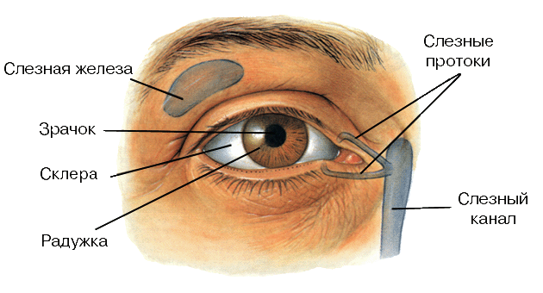
4.Строение глаза

5. Гимнастика для глаз
«Восьмерки». Рисуем глазами вертикальные и горизонтальные восьмерки.Плавные движения глаз вырисовывают восьмерку. Исходное положение – глаза закрыты. Далее их открываем. Как только восьмерка закончилась, то снова закрываем глаза на несколько секунд. Медленный счет до восьми.
Рисуй восьмерку вертикально и головою не крути,
А лишь глазами осторожно ты вдоль по линиям води.
(Закончилась первая восьмерка – вертикальная. Глаза закрыли на несколько секунд.)
Теперь следи горизонтально и в центре ты остановись,
Зажмурься крепко моментально. Давай, дружочек, не ленись!
(Закончилась вторая восьмерка – горизонтальная. Глаза закрыли на несколько секунд.)
Глаза открой-ка наконец.
Закончилась восьмерка. Молодец!
(Легко моргают).
6. Игра «Полезно-вредно» (Подними флажок, если я говорю правильно)
- Читать лежа
- Смотреть на яркий свет
- Оберегать глаза от ударов
- Смотреть близко телевизор
- Промывать по утрам глаза
- Читать при хорошем освещении
- Тереть глаза грязными руками
- Смотреть телевизор более 1 часа в день
7. Выбери картинки, где дети поступают правильно:

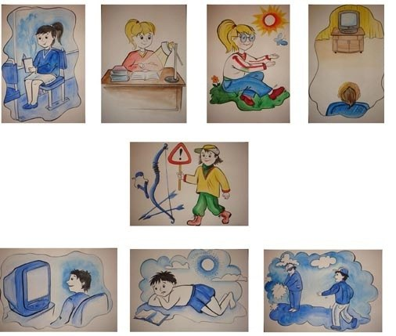
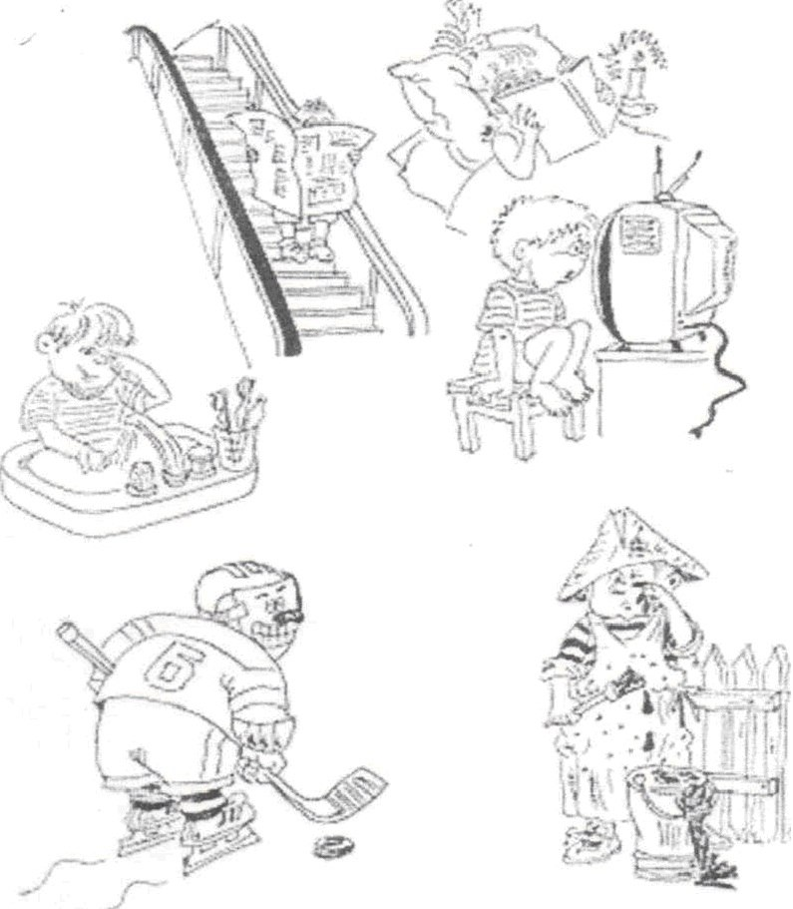

Памятка для родителей и детей «Глаза – главные помощники»

- Достаточная освещенность - обязательное условие для зрительной работы, но яркий свет не должен попадать на глаза.
- При чтении, письме вы не должны наклоняться близко к тетради, книге.
- Нельзя читать лежа, а также в транспорте.
- Необходимо делать для глаз специальную гимнастику.
- Для сохранения хорошего зрения необходимо полноценное питание.
- Смотреть телевизор не более 20 минут в день на расстоянии не менее двух метров.
- Детям можно сидеть за компьютером не более 20 минут на расстоянии от экрана монитора не менее 60 сантиметров
- При письме свет должен падать слева; (если левша - то справа).
- Когда читаешь, то расстояние до книги должно быть 30-50 см.
- Расстояние до телевизора 2-3 м; не рекомендуется долго смотреть телевизор.
- Нельзя тереть глаза руками, так как можно занести микробов.
- Глазам нужен отдых.
- Не стесняйтесь носить очки.
- Будьте осторожным и внимательным во время работы с острыми предметами (ножницами, иголкой, булавкой, спицами и др.)
- Надевай защитные очки при малейшей вероятности нанесения вреда глазам (работа в огороде, во время строительства, домашней уборке, попадание пыли и т.д.)

Занятие №2. Чтобы уши слышал
1. Отгадай загадку (выбери правильный ответ)
Два брата по разные стороны сидят, и услышать все хотят.
глаза уши руки
2.Какое значение для человека имеют уши?(Подними флажок, если я говорю правильно)
• С помощью ушей мы читаем.
• С помощью ушей мы слышим.
• С помощью ушей мы видим.
3.Что из перечисленного мы узнаем с помощью ушей?
- запахи
- голоса
- вкус
- музыка
- форма
- цвет
- скрип
4. Строение уха
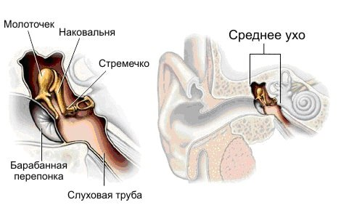

5. Гимнастика для ушей (точечный массаж)
- Разотрите уши ладонями, как будто они замерзли.
- Разминайте три раза сверху вниз (по вертикали)
- Возвратно-поступательными движениями растирайте по горизонтали (пальцы, исключая большие, соединены и направлены к затылку, локти вперед)
- Закройте уши ладонями, а пальцы приложите к затылку, сблизив их. Указательными пальцами следует слегка постукивать по затылку до трех раз.
6. Игра «Полезно - вредно» (Подними флажок, если я говорю правильно)
• Нужно как можно громче включать музыку
• В холодную погоду нужно обязательно надевать головной убор
• Слушать музыку через наушники
• Если музыка звучит громко, нужно уменьшить громкость
• Зимой нужно ходить без шапки
• Нужно тщательно мыть уши теплой водой с мылом каждый день
• Ковыряться в ушах любыми предметами
• Не допускать попадания воды в уши
• Не сморкаться сильно
• Если уши заболели, нужно обратиться к врачу
• Каждое утро разминать ушную раковину

Памятка для родителей и детей «чтобы уши слышали»
Органы слуха у кузнечика расположен на передних ногах в виде крошечных щелочек, поэтому, прислушиваясь к чему-либо, кузнечик не вертит головой, а переставляет ноги так, чтобы "уши" были повернуты к источнику звука. У дельфинов слуховые окошки «примостились» на нижней челюсти. У раков – на основании коротких усиков, поэтому при линьке раки сбрасывают свои уши вместе с панцирем. Острый слух выручает многих зверей, птиц, ящериц, предупреждая их о приближении хищников. И наоборот, уши некоторых хищников помогают им охотиться: сова способна в полной темноте, ориентируясь на слух, ловить мышей. Подслеповатые от рождения летучие мыши научились на слух охотиться на бабочек и мух, находить свое гнездо и летать между линиями электропередач, не задевая их. Не зря уши некоторых летучих мышей больше остального их тела.
Эти правила помогут сохранить слух на долгое время. Берегите себя:
- Если у вас сильный насморк, то не сморкайтесь изо всех сил. Инфекция может попасть из носа в ухо.
- При насморке не втягивайте слизь, причина описана выше.
- Если ребенок чувствует, что уши забиты серой, то надо сказать об этом родителям.
- Ни в коем случае не ковыряйте острыми предметами в ушах. Дело в том, что можно повредить барабанную перепонку.
- Не слушайте громкую музыку и звуки. Продолжительное воздействие может вызвать потерю слуха.
- В редких случаях потеря слуха связана с поражением слухового нерва, а также разрушение косточки среднего уха.

Занятие №3. Почему болят зубы
1. Отгадай загадку
Полон хлевец белых овец, быстро жуют, полезную еду детям дают!
ромашки зубы облака овечки
2.Для чего человеку нужны зубы?(Подними флажок, если я говорю правильно)
• Чтобы лицо было красивым
• Зубы помогают правильно произносить
• Чтобы человек не болел
• Чтобы пережевывать пищу
• Чтобы рот был заполнен
• Чтобы кусаться
3.Кто из девочек бережно относиться к зубам? (Подними флажок)
- Даша чистит зубы один раз утром.
- Аня чистит зубы утром и вечером, а после еды прополаскивает рот кипяченой водой.
- Марина совсем не чистит зубы. Она считает, что зубы у нее и так чистые.
- Таня чистит зубы один раз вечером.
4. Послушай внимательно начало предложения и закончи фразу :
В тюбике хранится ………………
В щетке есть ……………………..
Паста бывает …………………….
Зубы чистят ……………………...
Рот полощут ……………………..
Щетку чистят ……………………

5.На каком из рисунков изображены продукты, полезные для зубов?
6. Строение зуба
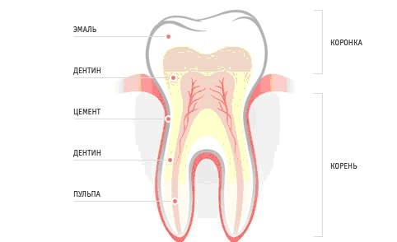
Памятка для родителей и детей «Почему болят зубы»
Всего у человека 32 зуба. В течение жизни зубы у нас вырастают дважды. Первые, молочные, зубы начинают появляться у младенцев в возрасте 6-7 месяцев, и к концу третьего года жизни их вырастает 20. После 6 лет молочные зубы меняются на постоянные. Чтобы постоянные зубы выросли здоровыми, надо тщательно ухаживать за своими временными молочными зубами.
Кариес – это процесс разрушения зубов. Любопытно, что кариесом можно заразиться и не абы как, а при использовании, например, чужих ложек или вилок, зубных щеток. Эксперимент, проведенный учеными, показал, что дети, завтракающие по утрам или съедающие хотя бы фрукты, в два раза меньше были подвержены развитию кариеса. А так же кариес в большей мере грозит тем, кто не завтракает по утрам.
Что делать, чтобы у ребенка были здоровые зубы?
• Соблюдать режим, больше бывать с ним на свежем воздухе, заниматься физкультурой, закаливанием.
• Правильное питание: ежедневно ребенок должен получать молоко или молочнокислые продукты, мясо, рыбу, черный хлеб, разнообразные овощи и фрукты во все сезоны года. Приучать детей к твердой пище: это укрепляет десны и зубы.
• Вводить в привычку полоскать рот после еды и чистить зубы утром и вечером, начиная с 2-3 лет
Не реже 2 раз в год надо посещать с ребенком стоматолога.
Как правильно чистить зубы
- Чистить зубы надо при несомкнутых зубных рядах. Каждое движение повторять 6-8 раз.
- Внешнюю поверхность верхних зубов следует чистить сверху вниз, нижних – снизу вверх.
- При чистке жевательных поверхностей нужно выполнять 10-15 движений с каждой стороны – наружу.
- При чистке передних зубов щетку надо держать перпендикулярно зубному ряду.
- Нужно чистить язык.
- Зубы чистят 2 раза в день – утром и вечером
Чтобы зубы не болели
- Полощи рот теплой водой после каждого приема пищи.
- Чисти зубы утром после завтрака и перед сном.
- Обязательно два раза в год посещай зубного врача-стоматолога.
- Не ешь очень горячую и очень холодную пищу.
- Никогда не грызи твердые предметы (орехи, кости, карандаши, ручки и пр.)
- Содержите в чистоте зубную щетку.
Обязательно выкидывайте старую, потрепанную зубную щетку (это следует делать раз в 3-6 месяцев). Если хранить старые щетки, они могут стать питательной почвой для бактерий. Покупая новую щетку, следует обращать внимание на мягкость щетины – жесткая щетина может травмировать десны и даже зубы.
Если все зубные щетки вашей семьи находятся в одном держателе, периодически тщательно промывайте их с мылом, чтобы убить микробов.
Ешьте то, что полезно для зубов.
- Попробуйте сыр. Если вы съели что-нибудь сладкое, то в первые 5 минут после съешьте кусочек сыра с низким содержанием жира. Это стимулирует образование слюны, которая нейтрализует кислоту, вызывающую кариес. Кроме того, в сыре присутствуют особые вещества, способствующие предохранению зубной эмали от разрушения.
- Погрызите яблоко. Любые твердые овощи и фрукты замедляют процесс разрушения зубов.
- Ешьте больше йогурта. Нежирный натуральный йогурт – великолепный источник кальция, который способствует формированию здоровых зубов, укрепляет кости и поддерживает белизну зубов.
- Осторожно с пищей, пристающей к зубам. Бананы и изюм полезны для организма, но вредны для зубов.
- О пользе жвачки. Лучший десерт для зубов – жевательная резинка, не содержащая сахара. Жевание жвачки в течении 20 минут после еды уменьшает риск разрушения зубов.

Занятие №4. Уход за руками
1. Отгадай загадку
Что мягче всего на свете?
вата облако мамины руки море
2. Составь из слов пословицу
Страшатся, руки, глаза, делают.
3. Когда обязательно надо мыть руки?(Подними флажок, если я говорю правильно)
- Перед прогулкой
- После посещения туалета
- Перед едой
- После работы
- После еды
- После прогулки
4.Закончи предложение.(Подними флажок, если я говорю правильно)
Оля моет руки. Ей нужны:
- Зеркало
- Мочалка
- Полотенце
- Мыло
- Расческа
- Зубная паста
- Зубная щетка
Руки надо:
- расчесывать
- стричь
- мыть
5. Пальчиковая гимнастика
Пальчики уснули, в кулачок свернулись. (Сжать пальцы правой руки в кулак.)
Один! Два! Три! Четыре! Пять! (Поочередно разжимают пальцы.)
Захотели поиграть! (Пошевелить всеми пальцами.)
Разбудили дом соседей, (Поднять левую руку, пальцы сжаты в кулак)
Там проснулись шесть и семь,
Восемь, девять, десять – (Отогнуть пальцы один за другим на счёт.)
Веселятся все! (Покрутить обеими руками.)
Но пора обратно всем:
Десять, девять, восемь, семь (Загнуть пальцы левой руки один за другим.)
Шесть калачиком свернулся,
Пять зевнул и отвернулся.
Четыре, три, два, один, (Загнуть пальцы правой руки.)
Круглый кулачок, как апельсин.
Памятка для родителей и детей «Наши руки»
Ногти и волосы – это тоже кожа, но только более плотная, ороговевшая. Ногтевая пластина формируется под кожей и постепенно продвигается вперед. За 10 дней ноготь вырастает примерно на один миллиметр. Самые длинные ногти в мире – 4 метра 9 сантиметров у одного жителя Индии, который отрастил их специально, чтобы прославиться. Вряд ли тебе стоит следовать его примеру.

Занятие №5. Сон – лучшее лекарство
1. Чтение стихотворения
Вечером поздним тихая Дрема
В гости приходит к ребятам знакомым
Ну, а к тому, кто кричит и буянит
Дрема и вовсе порой не заглянет,
И стороной его дом обойдет,
Снов ему сказочных не принесет
Все потому, что пугливая Дрема
Очень боится и шума и грома…
Долго придется бедняге не спать
Ждать своих снов и овечек считать.
2.Угадай правила, соблюдение которых обеспечит спокойный сон.(Подними флажок, если я говорю правильно)
• Шумные игры перед сном, сон с громкой музыкой, в душной комнате, с включенным светом.
• Спокойные игры перед сном, сон в тишине, без света, в хорошо проветренной комнате.
• Чтение книг и просмотр телепередач о страшных событиях, поздний отход ко сну.
• Игра «Плохо-хорошо» (Подними флажок, если я говорю правильно, если это хорошо делать перед сном)
Мыть ноги, мыть руки, принимать душ, принимать пищу, чистить зубы, смотреть страшные фильмы, проветривать комнату, слушать громкую музыку, физически напрягаться, гулять на свежем воздухе, играть в шумные игры.

Памятка для родителей и детей «Сон-лучшее лекарство»

Сон – это отдых, и одновременно чрезвычайно важная и полезная работа, поэтому он должен быть полноценным и достаточно долгим.
Если хочешь быть всегда бодрым и в хорошем настроении, спи столько, сколько необходимо человеку в твоем возрасте: 9-10 часов. И не забывай о 1-2 часах дневного сна.
Треть жизни мы проводим во сне. Сон необходим, чтобы мышцы тела могли отдохнуть, а организма получил возможность расслабиться, восстановить или заменить поврежденные клетки. Во время сна мозг «переваривает» и усваивает полученную за день информацию, находит пути решения проблем, с которыми ты столкнулся.
Правила здорового сна
1. Перед сном не перенапрягайся и не делай какую-нибудь тяжелую физическую работу.
2. Ужинай не позже, чем за 1-2 часа до сна.
3. Готовясь ко сну, обязательно проветри комнату и прими душ.
4. Перед сном не читай ничего страшного и пугающего, не смотри «ужастики» по телевизору.
5. Нужно стараться ложиться спать в одно и то же время.
6. Лучший сон – на боку.

Занятие №6. Осанка – стройная спина
1.Чтение стихотворения
Мама Алеше твердит спозаранку:
«Леша, не горбись! Следи за осанкой!»
Он проследил бы за ней, но беда - Леша ее не встречал никогда.
2.Почему надо сохранять правильную осанку? (Подними флажок, если я говорю правильно)
- Чтобы быстрее научиться читать.
- Чтобы ровно и свободно дышать.
- Чтобы быть здоровым и красивым.
- Чтобы чаще смотреть телевизор.
- Чтобы мама не ругалась
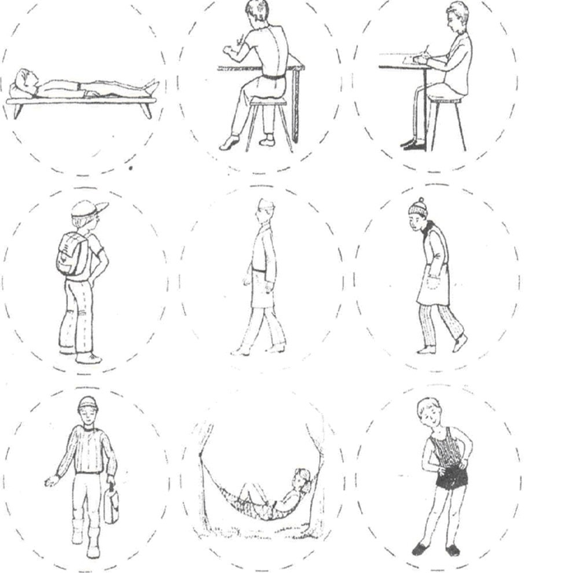
- Кто из детей заботиться о своей осанке?

Памятка для родителей и детей «Осанка – стройная спина»

Нарушение осанки называется сколиозом. Это значит, что деформирован позвоночник. Начинается он, как правило, в 8-10 лет. Лечится долго, иногда даже в больнице.
Позволяет держать осанку позвоночник – основной стержень тела. Он проходит посередине спины. Это гибкий ствол, составленный из 33 костей – позвонков. К позвоночнику присоединены ребра. Их у человека 12 пар, они защищают внутренние органы от повреждений.
Благодаря гибкости позвоночника ты можешь наклоняться и поворачиваться. Он поддерживает твое тело, когда ты сидишь или стоишь. Внутри позвоночника находятся спинной мозг и нервные волокна, поэтому повреждения позвоночника очень опасны.
Правила поддержания правильной осанки
- Выполняй упражнения по укреплению мышц туловища.
- Правильно сидеть за столом, партой, на стуле, не горбиться.
- При переносе тяжестей нужно равномерно нагружать руки. Если вы будете носить ранец или портфель в одной руке, одно плечо станет ниже другого.
- Спать на жесткой кровати
- Сидеть с максимально выпрямленной спиной. Важно избегать неудобных поз. Через каждые 15 минут сидения за столом надо менять позу, двигать руками и ногами, потягиваться, а через каждые 30 минут обязательно встать, походить или полежать.
- Стоять и выполнять различную работу следует также с максимально выпрямленной спиной. При этом важно найти для головы, туловища, рук и ног достаточную опору. После длительного стояния надо обязательно полежать, чтобы разгрузить позвоночник.
- Каждый день смотреть на себя в зеркало, которое подскажет, какая у вас осанка.
Занятие №7. Чистота – залог здоровья
1.Чтение стихотворения
Если ты весь день трудился, Нужен здесь подход умелый -
Бегал, прыгал, веселился, Тренируй и закаляй
Надо телу отдохнуть – На ночь в душе поливай
Надо тело сполоснуть! Если день твой перегружен-
Чтоб росло и крепло тело Душ как воздух телу нужен!

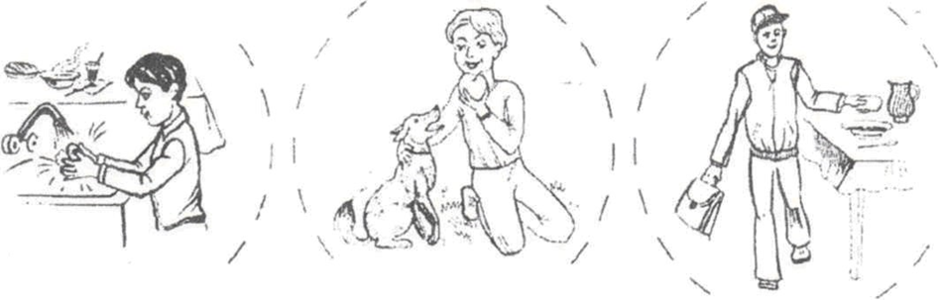
2.Для кого чистота - залог здоровья? Кто поступает правильно

3.Выучи наизусть:
От простой воды и мыла
У микробов тают силы.
4.Подними флажок, если я сказала правильно:
- Я всегда мою руки, придя с улицы, после туалета и перед едой.
- Перед сном я мою ноги.
- Каждый день я меняю носки и нижнее белье.
- Минимум раз в неделю я мою все тело горячей водой с мылом.

5. Где изображены предметы личной гигиены?
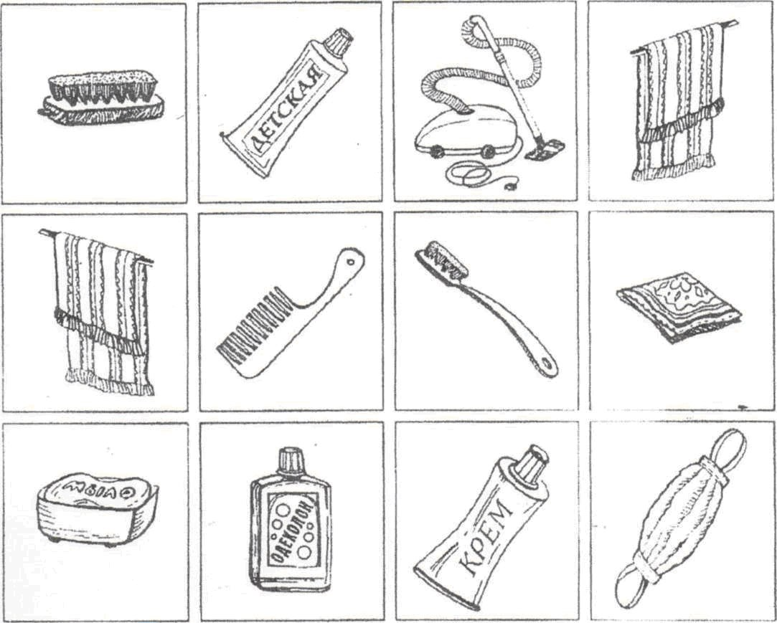
Памятка для родителей и детей «Чистота – залог здоровья»
- Мойся каждый день теплой водой с туалетным мылом. Помни: если кожа долго останется грязной, на ней появляются прыщи.
- Каждый день надевай чистое белье, носки. Если белье запачкается в течение дня, поменяй его.
- Если у тебя очень сухая кожа, попроси маму, чтобы она дала тебе крем или мазь.
- Если кожа у тебя чешется, старайся удержаться и не расчесывать зудящее место. От расчесывания зуд не станет меньше а, наоборот, усилится.
- Никогда не выдавливай прыщики и не пытайся самостоятельно вскрыть гнойник
- Ешь побольше овощей и фруктов, пей много молока. Твоя кожа будет чистой и гладкой.
- Ежедневно умывайся утром и принимай душ перед сном
- Чисти зубы два раза в день - утром и вечером
Занятие №8. Мой режим дня
1. Чтение стихотворения
Умный пес по кличке Стет,
Мне раскрыл один секрет:
Чтобы в жизни преуспеть,
Чтобы многое успеть,
Погулять и почитать,
И в игрушки поиграть,
И с друзьями поиграть,
И мультфильмы посмотреть
Как вещам твоим порядок
Дню положен РАСПОРЯДОК
День распишешь по часам
И везде успеешь сам.
2. Как ты думаешь, что такое режим дня? ( Подними флажок, если я сказала правильно):
- Начало дня в одно и то же время
- Прогулка на улице
- Порядок дел и действий, которые ты должен совершить в течение
3.Какой вид отдыха, на твой взгляд, наилучший? (Подними флажок)
- Просмотр телевизора.
- Прогулки на свежем воздухе.
- Занятия спортом.
- Чтение книг.
- Сон в хорошо проветренной комнате.
- Игры на компьютере
- Игры на свежем воздухе

4. Расположи картинки в правильном порядке
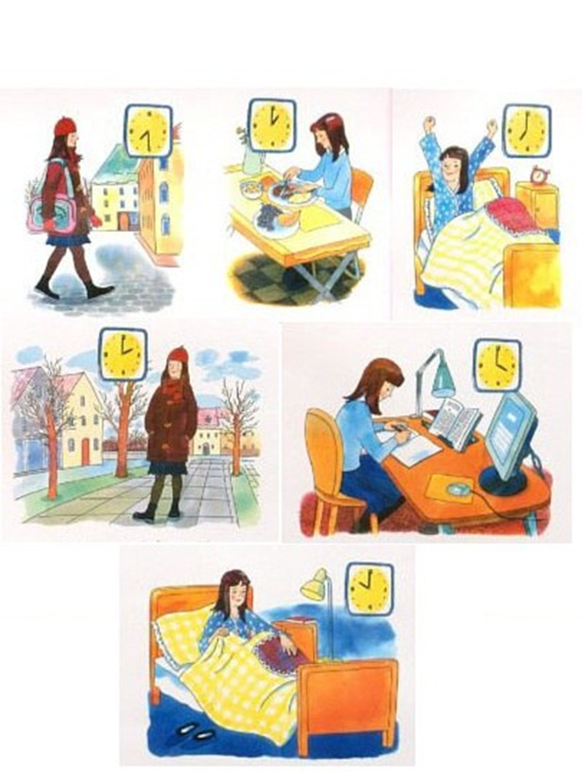

Памятка для родителей и детей «Режим дня»
Режим дня является четким распорядком дня в течение суток, предусматривающий чередование бодрствования и сна, а также рациональную организацию различных видов деятельности.
Соблюдение режима дня - одно из важнейших условий высокой работоспособности организма человека. При его соблюдении вырабатывается определенный биологический ритм функционирования организма, т.е. вырабатывается стереотип в виде системы чередующихся условных рефлексов. Закрепляясь, они облегчают организму выполнение его работы, поскольку создают условия и возможности внутренней физиологической подготовки к предстоящей деятельности. Режим дня имеет гигиеническое и воспитательное значение, формируются культурно-гигиенические навыки, и осуществляется охрана организма от переутомления и перевозбуждения. При четком выполнении режима дня у ребенка формируются качества: организованность, самостоятельность, взаимопомощь, аккуратность, выдержка, и другие качества.

